Em Catalog.API clique com o botão direito e vá para ADD

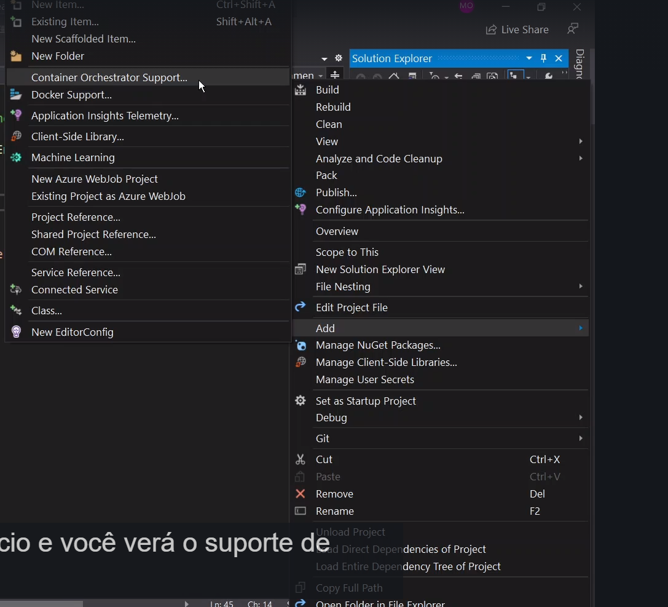

Use o Docker

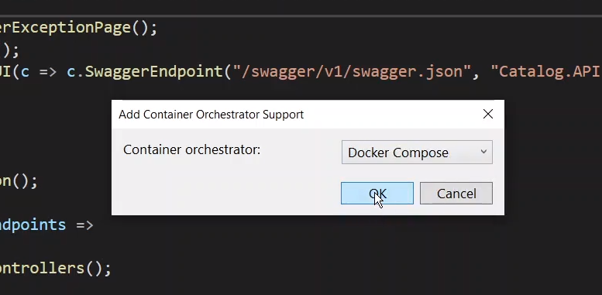

Linux

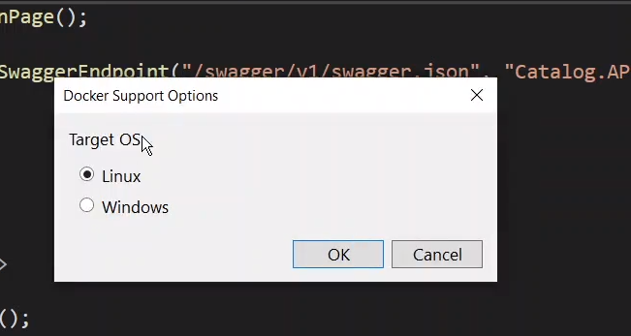

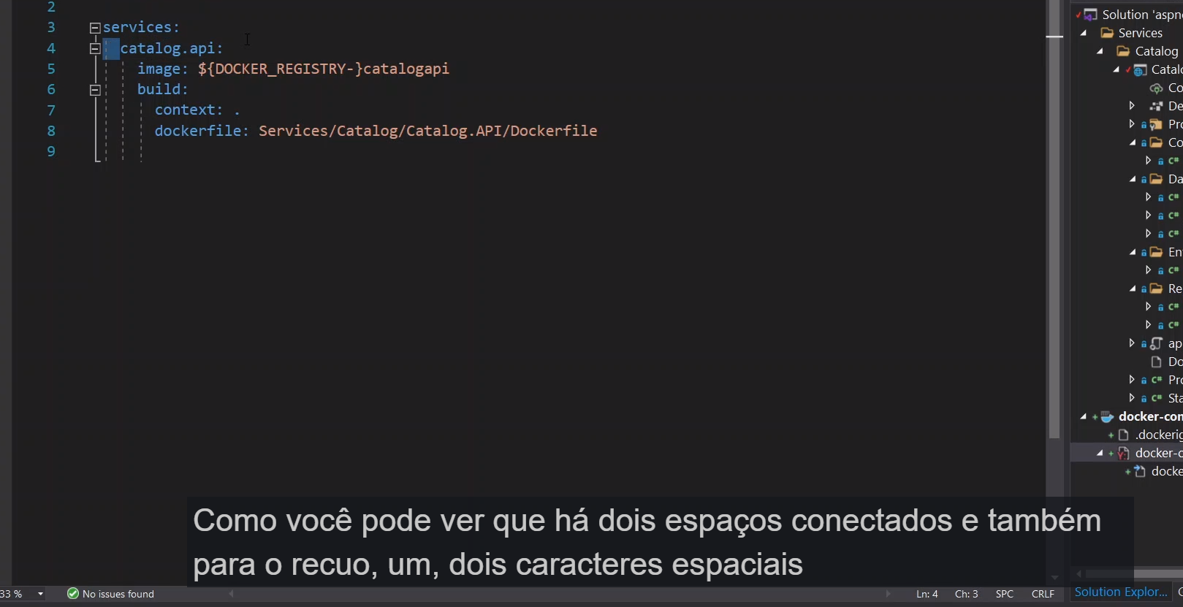

Conectando o Mongo db com o Conteiner

Abra o Docker.compose.yml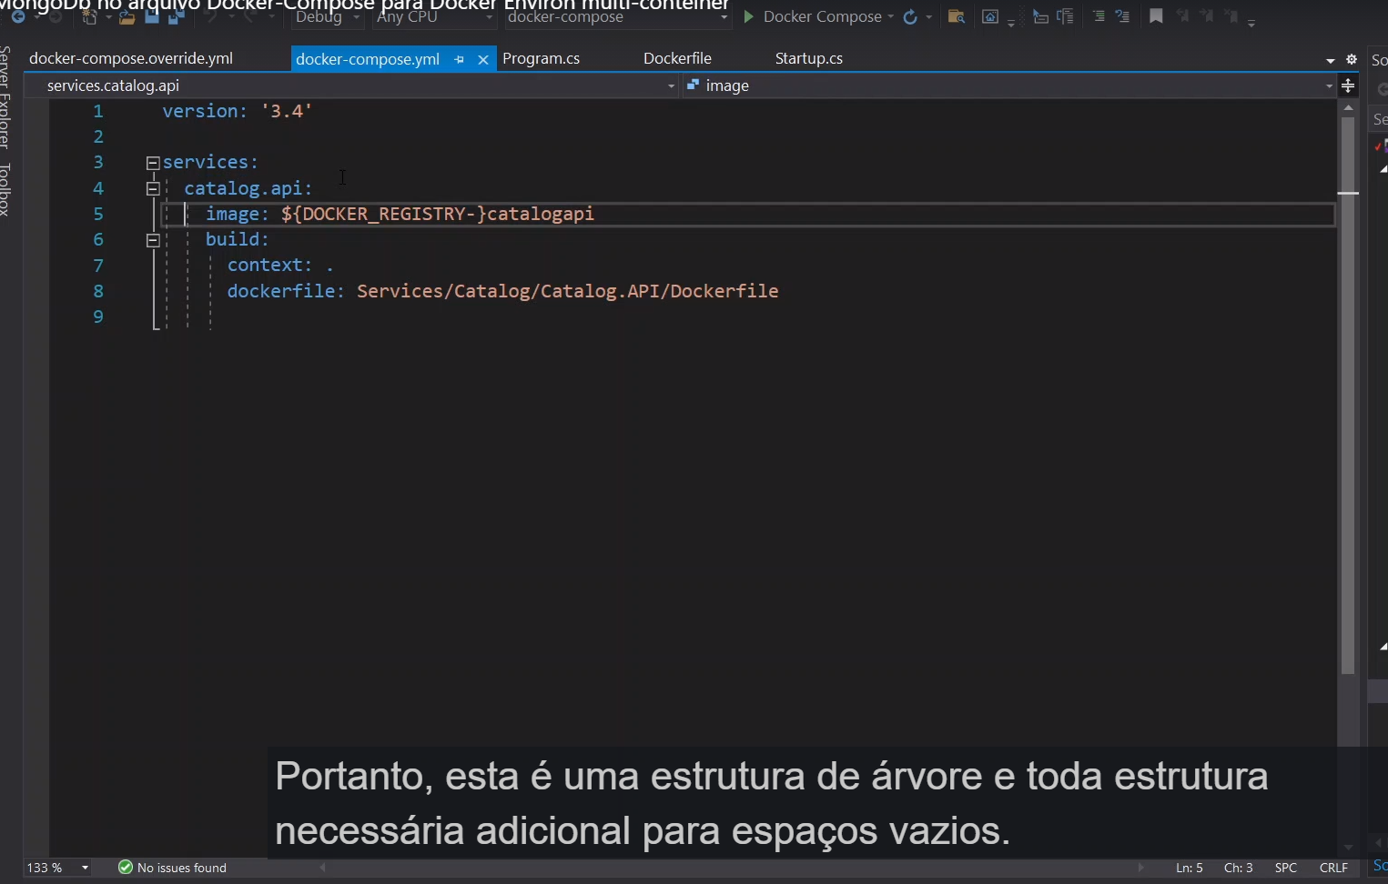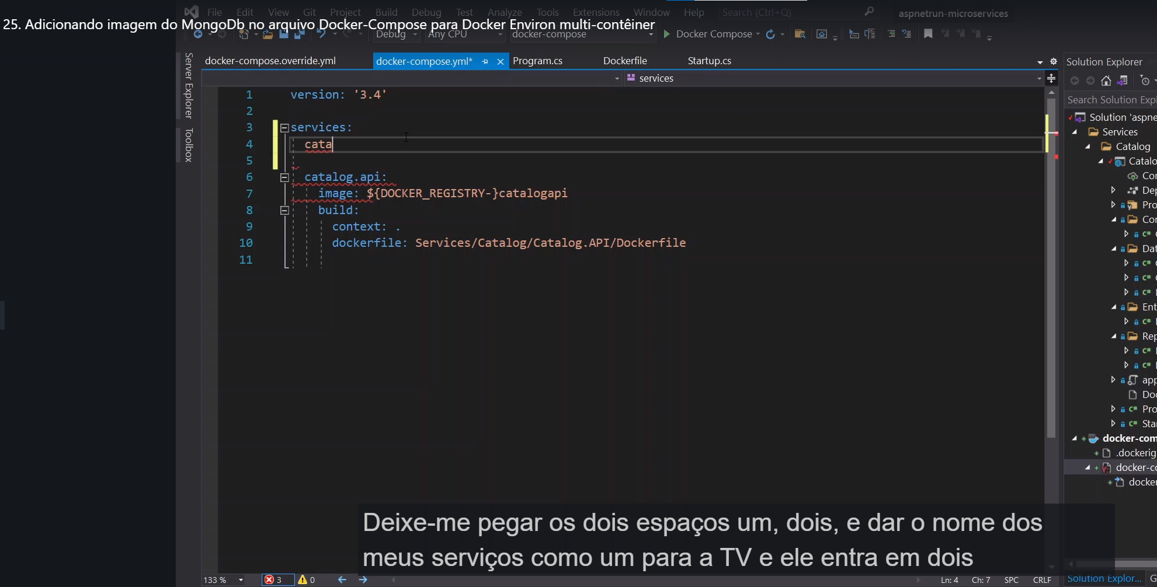

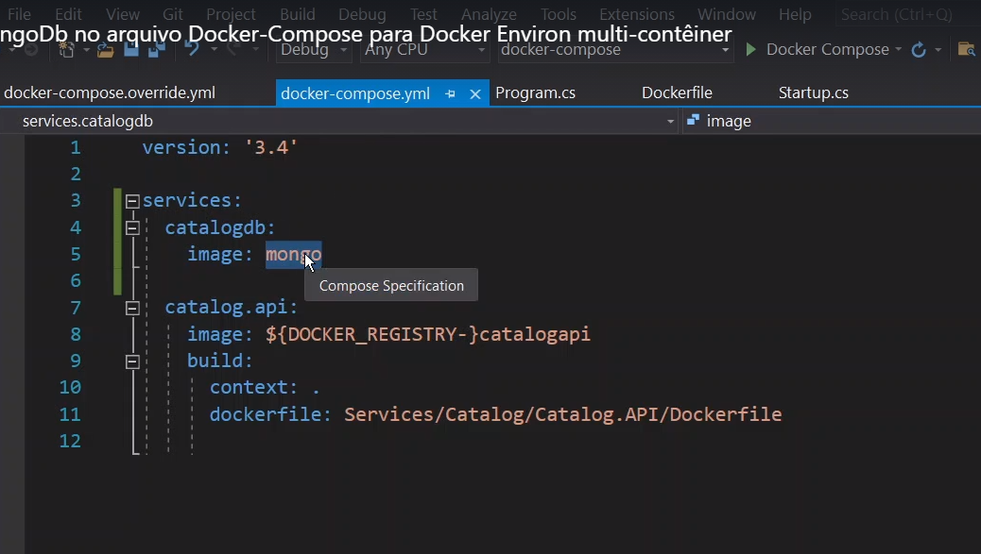

Criando os Volumes também

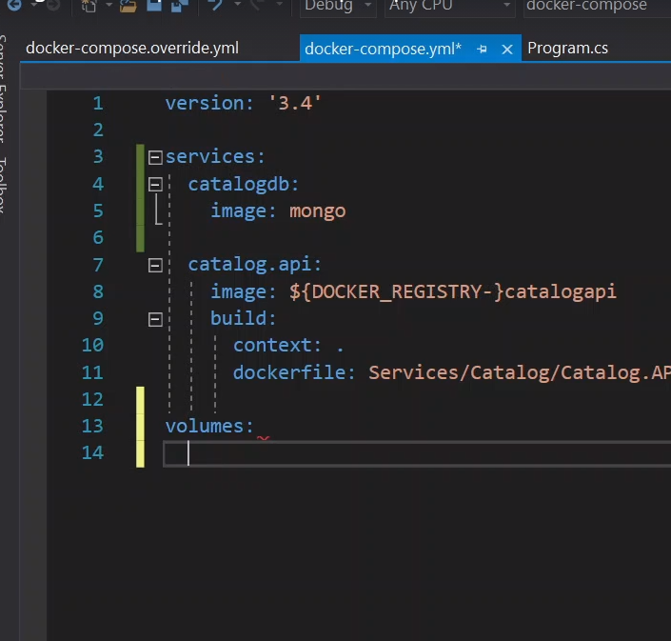

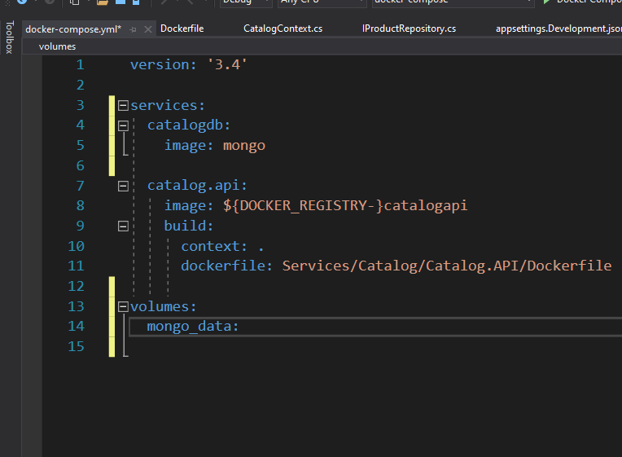

Faça algo parecido no ...compose.override.yml

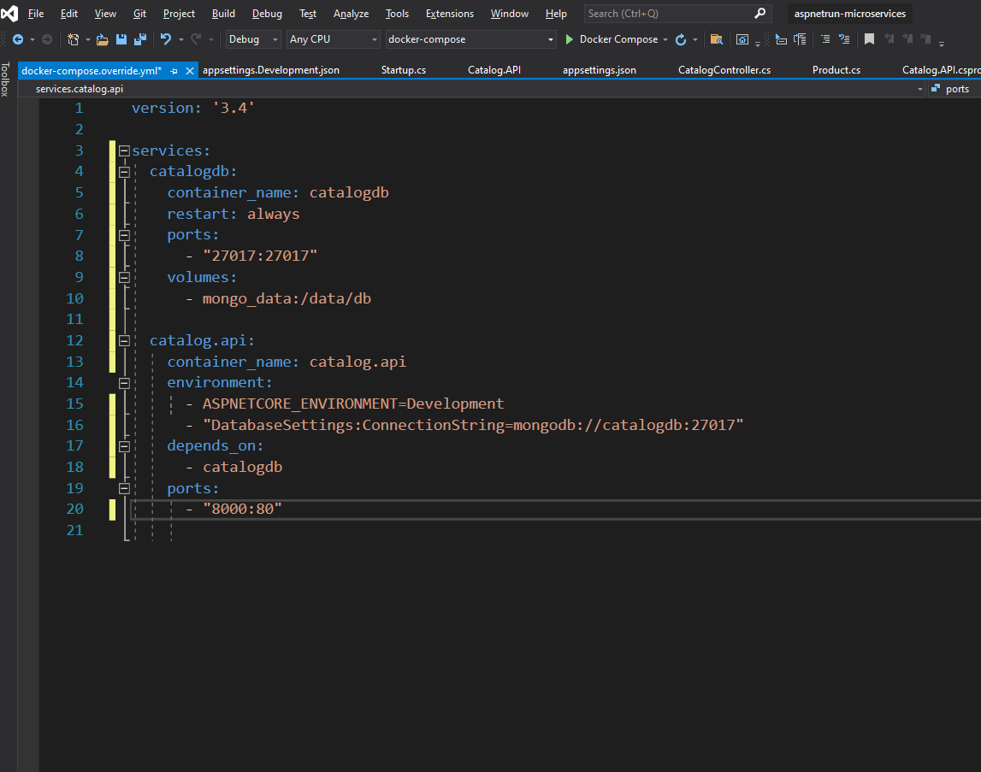

Abra o Docker.compose no terminal

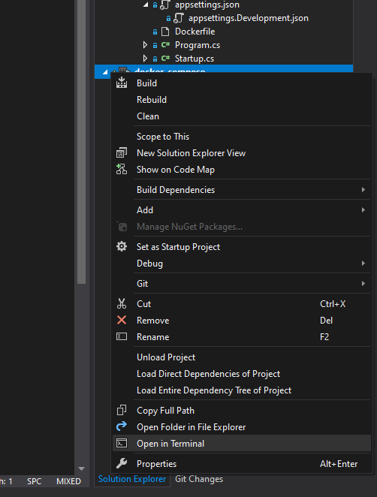

Remova: Pare ele e remova-o para não gerar conflitos

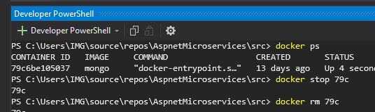

Após feita a remoção o Docker-compose só funciona no terminal para subir

Se não subir remove do Docker desktop todas os bancos e imagens para não dar conflito

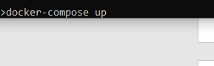

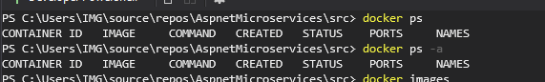

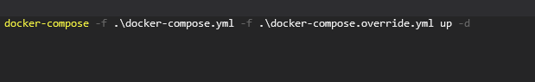

docker-compose -f .\docker-compose.yml -f .\docker-compose.override.yml up -d

depois digite

docker run -d -p 3000:3000 mongoclient/mongoclient

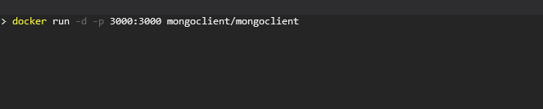

Após teste no navegador <http://localhost:3000>

Clique em connect

